ТРУБЫ МЕТАЛЛИЧЕСКИЕ
И СОЕДИНИТЕЛЬНЫЕ ЧАСТИ
К НИМ
Часть 4
ТРУБЫ ИЗ ЧЕРНЫХ МЕТАЛЛОВ И СПЛАВОВ ЛИТЫЕ И СОЕДИНИТЕЛЬНЫЕ ЧАСТИ К НИМ.
ОСНОВНЫЕ РАЗМЕРЫ.
МЕТОДЫ ТЕХНОЛОГИЧЕСКИХ ИСПЫТАНИЙ ТРУБ
ГОСТ 8956-75*
Москва
ИПК ИЗДАТЕЛЬСТВО СТАНДАРТОВ
1998
ГОСУДАРСТВЕННЫЙ СТАНДАРТ СОЮЗА ССР
СОЕДИНИТЕЛЬНЫЕ ЧАСТИ ИЗ КОВКОГО ЧУГУНА С ЦИЛИНДРИЧЕСКОЙ РЕЗЬБОЙ ДЛЯ ТРУБОПРОВОДОВ. МУФТЫКОМПЕНСИРУЮЩИЕ  Основные размеры  Ductile iron fittings with parallel thread for pipelines.  Compensation sockets. Basic dimensions | ГОСТ  8956-75*  Взамен  ГОСТ 8956-59
Постановлением Государственного комитета стандартов Совета Министров СССР от 14.11.75 № 2901 дата введения установлена
01.01.77
Ограничение срока действия снято по протоколу Межгосударственного Совета по стандартизации, метрологии и сертификации (ИУС 2-93)
1. Основные размеры муфты должны соответствовать указанным на чертеже и в таблице.
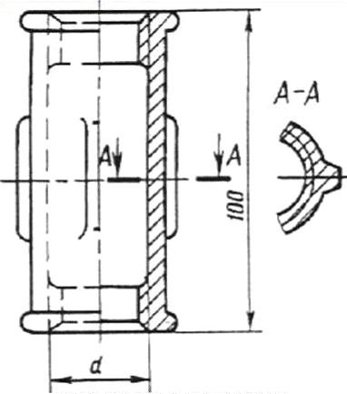
Примечание. Чертеж не определяет конструкцию муфты.
Размеры в мм
Условный проход D_{y} | Резьба d | Число ребер | Масса без покрытия, кг, не более*
15 | G¹/₂-В | 2 | 0,175
20 | G³/₄-В | 2 | 0,236
25 | G 1-В | 4 | 0,342
32 | G 1 ¹/₄ -В | 4 | 0,462
40 | G ¹/₂ -В | 4 | 0,582
50 | G 2-В | 6 | 0,832
* Для справок.
Примечание. Масса оцинкованных соединительных частей не должна превышать массу неоцинкованных более чем на 5 %.
Примеры условных обозначений
Компенсирующей муфты без покрытий с D_{y} 40 мм:
Муфта компенсирующая 40 ГОСТ 8956-75
То же, с цинковым покрытием:
Муфта компенсирующая Ц-40 ГОСТ 8956-75
(Измененная редакция, Изм. № 1).
2. Конструктивные размеры и технические требования-по ГОСТ 8944-75.

